**操作系统 平时作业（二）**

**高艺航 2018012950**

**问题：银行家算法问题**

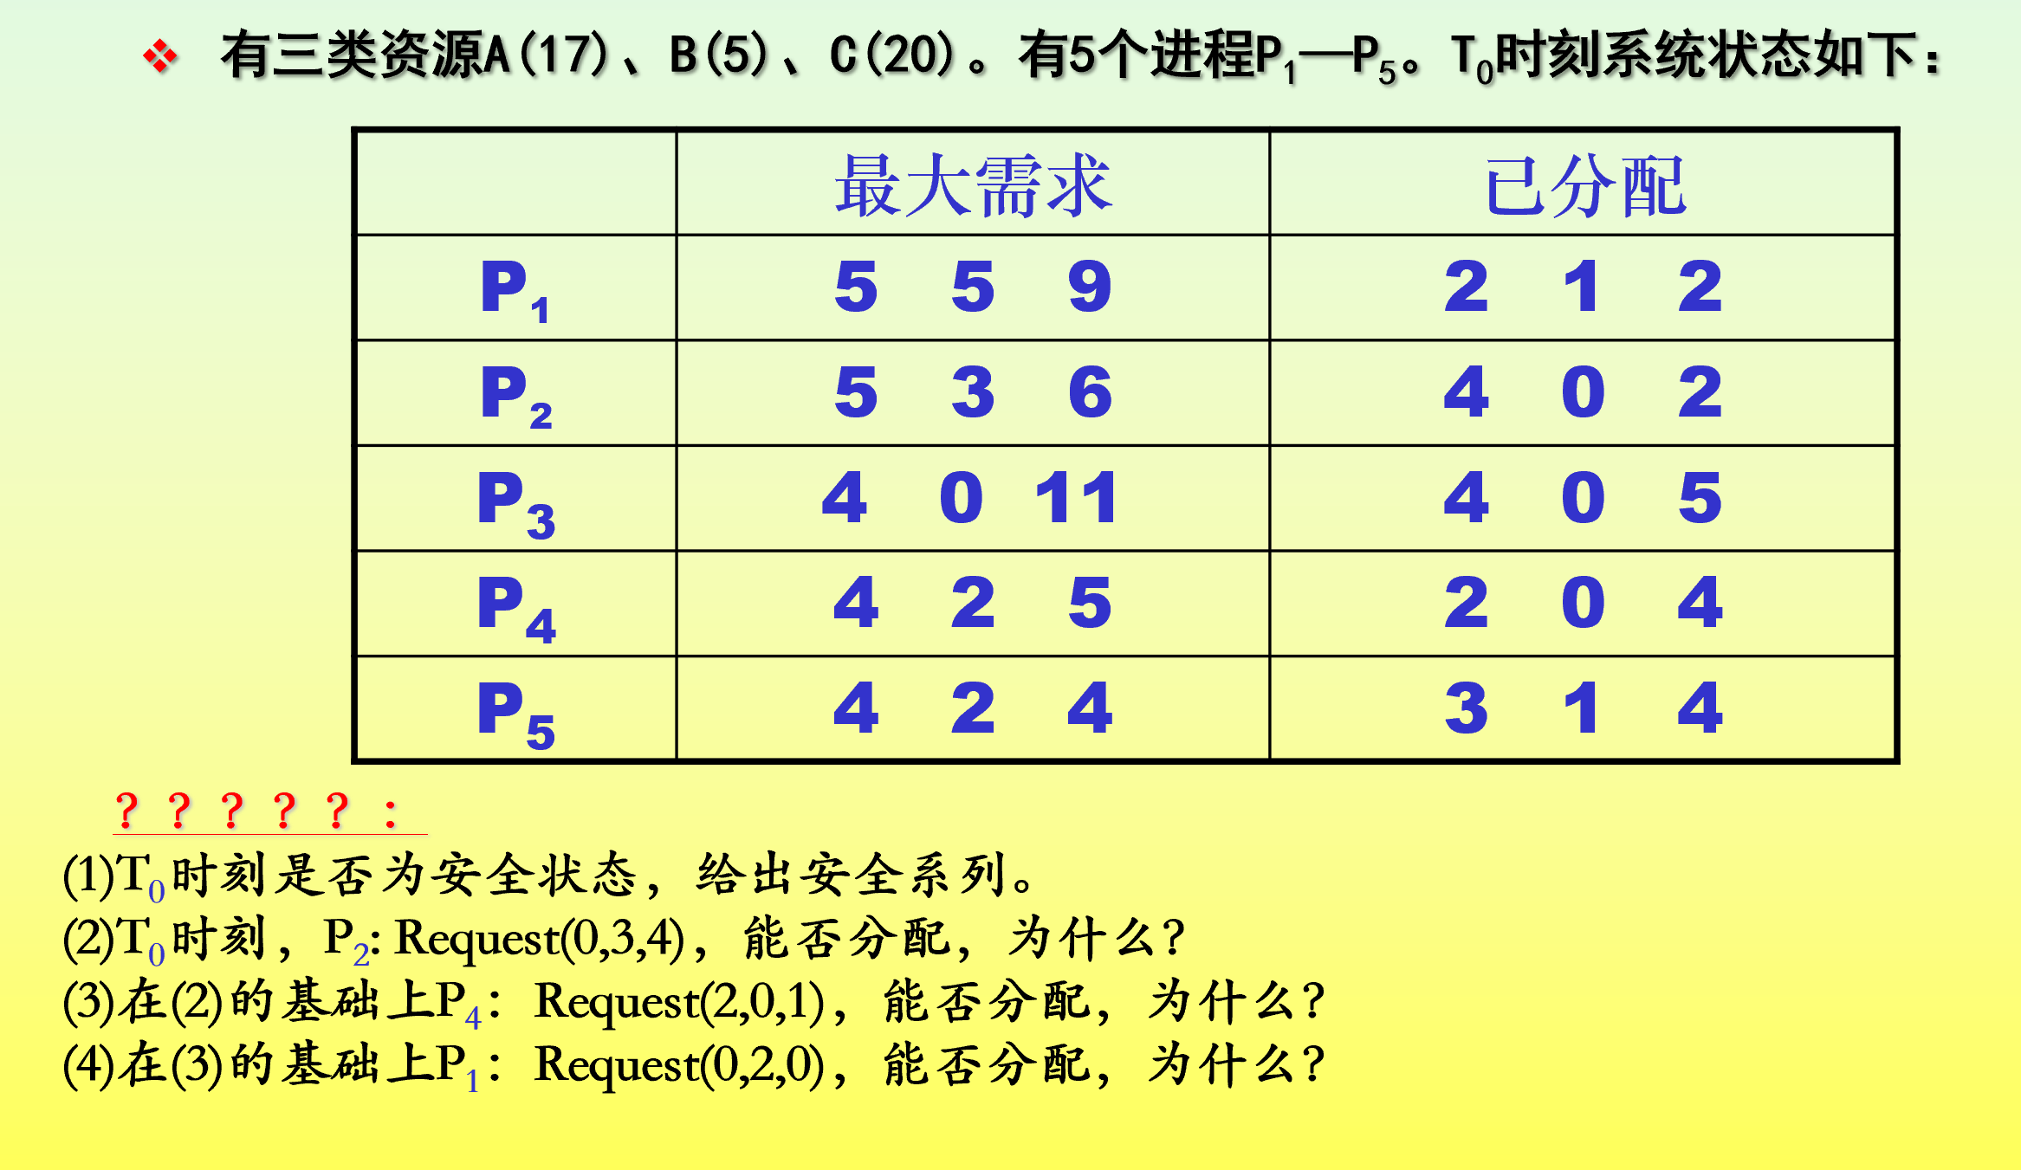**解答：**

(1).

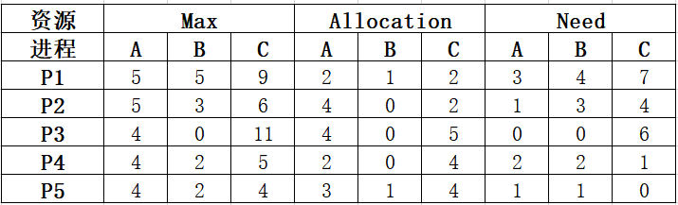

由题意可知， A ,B, C的Available为2,3,3 ；

分析可知：

T0时刻为安全状态,存在安全序列为:{ P4 P2 P3 P5 P1}

(2).

运用银行家算法，可得

Request2(0,3,4)≤Need2(1,3,4)成立；

Request2(0,3,4)≤Available(2,3,3)不成立；

所以，请求需要等待，无法分配资源

(3).

Request4(2,0,1)≤Need4(2,2,1) 成立；

Request4(2,0,1)≤Available(2,3,3)成立；

假定系统给P4分配资源：

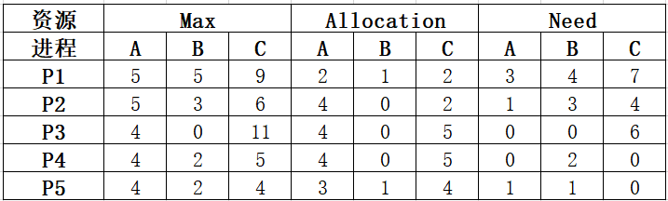

由题意可知， A ,B, C的Available为0,3,2；

利用安全性算法对资源进行分析得到下图：

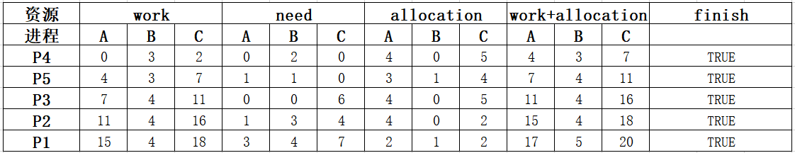

所以可知存在一个安全序列{P4,P5,P3,P2,P1}，系统安全，可以分配。

1. .

在(3)的基础上，我们知道A ,B, C的Available为0,3,2；

Request1(0,2,0)≤Need1(3,4,7)成立；

Request1(0,2,0)≤Available(0,3,2)成立；

假设为P1分配资源：

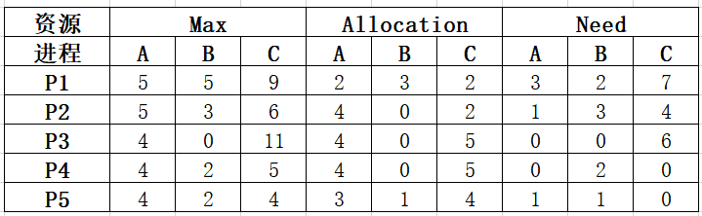

可知， A ,B, C的Available为0,1,2；

此时不存在安全序列，不能进行资源分配。